Для заказа доставки работы
воспользуйтесь поиском на сайте http://www.mydisser.com/search.html

НАЦІОНАЛЬНИЙ УНІВЕРСИТЕТ ХАРЧОВИХ ТЕХНОЛОГІЙ

ВЕРЕЩИНСЬКИЙ ОЛЕКСАНДР ПАВЛОВИЧ

УДК 664.64.001.76

НАУКОВІ ОСНОВИ І ПРАКТИКА
ПІДВИЩЕННЯ ЕФЕКТИВНОСТІ СОРТОВИХ
ХЛІБОПЕКАРСЬКИХ ПОМЕЛІВ ПШЕНИЦІ

05.18.02 - Технологія зернових, бобових, круп'яних
продуктів і комбікормів, олійних і луб'яних культур

АВТОРЕФЕРАТ
дисертації на здобуття наукового ступеня
доктора технічних наук

Київ – 2013
Дисертацією є рукопис.
Робота виконана в Національному університеті харчових технологій Міністерства освіти і науки України

Науковий консультант: | доктор технічних наук, професор  Дмитрук Євген Адамович,  Національний університет харчових технологій,  професор кафедри технології зберігання і переробки зерна
Офіційні опоненти: | доктор технічних наук, професор  Шаніна Ольга Миколаївна,  Харківський національний технічний університет сільського господарства ім. Петра Василенка, завідувач кафедри технологій переробних і харчових виробництв;  доктор технічних наук, професор  Станкевич Георгій Миколайович,  Одеська національна академія харчових технологій, завідувач кафедри технології зберігання зерна;  доктор сільськогосподарських наук, професор Гуменюк Галина Денисівна,  Національний університет біоресурсів і природокористування України, завідувач кафедри стандартизації та сертифікації сільськогосподарської продукції

Захист відбудеться «09» жовтня 2013 р. о 10⁰⁰ годині на засіданні спеціалізованої вченої ради Д 26.058.06 Національного університету харчових технологій (вул. Володимирська, 68, м. Київ, 01601) в аудиторії А-311.

З дисертацією можна ознайомитися в бібліотеці Національного університету харчових технологій за адресою: вул. Володимирська, 68, м. Київ, 01601.

Автореферат розіслано «09» вересня 2013 р.

Вчений секретар спеціалізованої
вченої ради, к.т.н., доц. Ю.В. Камбулова
ЗАГАЛЬНА ХАРАКТЕРИСТИКА РОБОТИ
Актуальність теми. Борошномельна промисловість України щорічно переробляє близько 3,5 млн т пшениці витрачаючи 300...350 млн кВт∙год електроенергії. В той же час, дефіцит продовольства і енергії належить до найважливіших сучасних проблем людства. У таких умовах раціональне використання зерна на основі ресурсо- і енергозберігаючих технологій є пріоритетом розвитку борошномельної промисловості.
Високий рівень досягнень в теорії і практиці переробки зерна обумовлений роботами вчених України і ближнього зарубіжжя Л.Е. Айзиковича, В.В. Гортинського, М.Е. Гінзбурга, В.Я. Гіршсона, П.Г. Демського, И.Р. Дударєва, Г.А. Єгорова, Е.Д. Казакова, Н.П. Козьміної, В.Л. Кретовича, Я.Н. Купріца, А.В. Ликова, Л.Н. Любарського, Б.М. Максимчука, Е.М. Мельникова, І.Т. Мєрко, В.О. Моргун, И.А. Наумова, Н.В. Роменського, П.П. Тарутіна, Л.А. Трисвятського, С.Д. Хусіда, а також роботами вчених дальнього зарубіжжя Бурдета, Фелерса, Графа, Пфоста, Кранка, Бакши, Беккера, Кента, Моргана, Руса, Шеферда, Торпа, Стенверта, Шмідта, Чірча та інших.
Технічне переоснащення борошномельних заводів в 80-90 роках минулого століття дозволило значно підвищити ефективність виробництва борошна і потенційні можливості переробки за рахунок впровадження передових, на той час, технологій. Їх основою стала реалізація науково-обґрунтованого і відпрацьованого практично принципу вибіркового подрібнення за рахунок розвитку процесів збагачення і диференційованої дії на продукт. Борошномельні заводи продуктивністю 500 і 250 т/добу фірми «Бюлер» відрізнялися максимальним ступенем використання зерна, високою якістю продукції і складали основу борошномельної промисловості Радянського Союзу. Однак, проведене в подальші періоди реформування вітчизняної економіки значно вплинуло на їх роботу і трансформацію борошномельної галузі. Виявилось, що в нових умовах господарювання технології, створені за розвиненими структурами, занадто енергоємні, вимагають великої кількості різноманітних машин і значних виробничих площ. Крім того, проявилися і інші недоліки, характерні для виробництв великої продуктивності: значні витрати матеріальних, трудових, енергетичних ресурсів на централізацію сировини, розподіл і реалізацію готової продукції, висока інерційність виробничих процесів і складність оперативного реагування на різкі зміни у ринковому попиті. Борошномельна галузь потребувала виробництв меншої, локальної продуктивності, з нижчими витратами на створення і експлуатацію. У країні стрімко почали впроваджуватися і впроваджуються нині борошномельні заводи, що будуються на основі скорочених структур процесу переробки. Такі виробництва, хоч і переробляють біля 30 % обсягів зерна пшениці, але лише частково задовольняють вимоги до якості та виходу борошна. Низький рівень використання сировини і невисока якість продукції, що виробляється, у більшості випадків є непереборною проблемою цих виробництв.
Таким чином, нині борошномельна галузь України представлена типовими борошномельними заводами продуктивністю 500 і 250 т/добу, побудованими 20…30 років тому, які збереглися до наших днів без значних змін, що реалізують розвинені структури помелів, а також новими виробництвами меншої продуктивності, як імпортними, так і вітчизняної побудови, що реалізують скорочені структури помелів. Недоліки, властиві перерахованим виробництвам, вказують на відсутність достатньо обґрунтованої наукової бази, що дозволяє вести ефективне вдосконалення технологій виробництва борошна.
Для вирішення вказаної проблеми необхідно розробити наукові основи підвищення ефективності сортових хлібопекарських помелів пшениці, а також практичні технологічні рішення їх реалізації при створенні нових та реконструкції існуючих борошномельних виробництв.
Зв'язок роботи з науковими програмами, планами, темами. Дисертаційна робота виконана згідно наукового напряму Національного університету харчових технологій «Розроблення новітніх енерго- та ресурсозберігаючих технологій» та розділу «Розроблення та удосконалення технології зберігання та оброблення зернових культур з метою отримання кормових і харчових продуктів покращеної якості та асортименту»
(№ держреєстрації 012 u 0048861).
Мета і завдання досліджень. Метою роботи є розробка наукових основ підвищення ефективності сортових хлібопекарських помелів пшениці та конкурентоспроможності борошномельних заводів різної продуктивності.
Відповідно до поставленої мети визначені наступні завдання:
- обґрунтувати необхідність вдосконалення технології сортових хлібопекарських помелів пшениці;
- науково обґрунтувати і вибрати пріоритетні напрями досліджень;
- всебічно дослідити і вивчити технології переробки, властивості зерна, проміжних продуктів і борошна за вибраними напрямами досліджень;
- розробити комплексний показник оцінки ефективності помелів;
- розробити наукові основи інноваційних технологій сортових хлібопекарських помелів пшениці і методи їх реалізації;
- обґрунтувати техніко-технологічні вимоги до засобів реалізації інноваційних технологій, розробити і випробувати способи їх забезпечення та провести оцінку ефективності;
- для використання результатів досліджень розробити технологічні рішення виробництва хлібопекарського сортового борошна за інноваційними технологіями;
- впровадити у промисловість створені інноваційні технології, визначити їх практичну цінність, техніко-економічну ефективність та перевірити хлібопекарські властивості борошна, що виробляється;
- розробити рекомендації по впровадженню запропонованих технологій та сформулювати напрямки подальшого розвитку технології і техніки переробки зерна пшениці.
Об'єкт досліджень – технології виробництва пшеничного хлібопекарського сортового борошна.
Предмет досліджень – зерно пшениці, продукти його переробки, технологічні процеси.
Методи досліджень – загальноприйняті, технологічні, математичні методи з використанням сучасних приладів і нових комп'ютерних технологій.
Наукова новизна отриманих результатів. Визначені тенденції, сформульовані наукові положення вдосконалення технологій виробництва пшеничного хлібопекарського сортового борошна і технологічного обладнання для їх реалізації.
Вперше експериментально встановлено властивості і особливості технології лущення зерна з використанням самозаточуваних абразивних поверхонь.
Вперше встановлені закономірності технології очищення зерна в процесі лущення, визначені гігроскопічні властивості лущеного зерна зі значеннями індексу лущення до 8,0 %, а також особливості крупоутворення при його подрібненні з різними режимами.
Дістало подальший розвиток наукове обґрунтування і практичне підтвердження можливості і доцільність скорочення структури сортових помелів пшениці на борошномельних заводах різної продуктивності за рахунок інтенсифікації переробки з використанням лущення зерна.
Визначено закономірності технології лущення за рахунок зміни ступеня завантаження робочої зони обладнання для обробки поверхні зерна.
Доведено можливість і доцільність інтенсифікації холодного методу водотеплової обробки (ВТО) зерна за рахунок його попереднього лущення.
Науково обгрунтована доцільність підготовки зерна до розмелу із забезпеченням значення індексу лущення 6…8 %.
Доведено, що реалізація технології помелів пшениці з використанням лущення сприяє залученню потенціалу алейронового шару для підвищення біологічної цінності борошна.
Практичне значення отриманих результатів. Розроблено і запропоновано для практичного використання комплексний показник ефективності помелів.
Розроблені практичні методи реалізації інноваційних технологій сортових хлібопекарських помелів пшениці, що спрямовані на енергозбереження і раціональне використання сировини шляхом інтенсифікації процесів і скорочення структур переробки.
Розроблено і запропоновано комплексне і диференційоване використання технологічних процесів подрібнення і просіювання в системах вимелу оболонкових продуктів за структурою: вальцьовий верстат – дисмембратор – вимелююча машина – розсів і дисмембратор – розсів.
Визначені технологічні параметри засобів реалізації інтенсивних технологій в скорочених структурах помелів.
Визначені структура і технологічні режими помелів для нових борошномельних заводів різної продуктивності, а також для борошномельних заводів на комплектному обладнанні, що існують, при їх реконструкції за декількома актуальними в промисловості варіантами. Для практичної реалізації запропонованих технологічних рішень розроблені відповідні технологічні схеми.
Виконана техніко-економічна оцінка запропонованих технологій показала значну їх перевагу в порівнянні з існуючими. Нові технології виробництва борошна забезпечують потрібний рівень його хлібопекарських властивостей, що необхідний для отримання хлібобулочних виробів високої якості.
Результати, що отримані при виконанні цієї роботи, у вигляді нових і вдосконалених машин, технологічних режимів, операцій, етапів і технологій впроваджені і успішно використовуються більш ніж на 20-ти борошномельних заводах галузі в Україні та Росії.
Практичні результати даної роботи, а саме технологічні схеми модульних борошномельних заводів різної продуктивності рекомендовані до використання в учбовому процесі при виконанні курсових та дипломних проектів по спеціальності «Технологія зберігання і переробки зерна».
Особистий вклад здобувача полягає в розробці основної концепції роботи, виборі і обґрунтуванні теми, розробки методик досліджень, проведенні аналітичних і експериментальних досліджень в лабораторних і виробничих умовах, а також в розробці запропонованих інноваційних технологій. Аналіз і узагальнення результатів досліджень проведено разом з науковим консультантом д.т.н., проф. Дмитруком Є.А. У матеріалах, які опубліковані в співавторстві з колегами і використані в дисертаційній роботі здобувачеві належить керівництво дослідженнями і узагальнення їх результатів.
Апробація результатів дисертації. Результати роботи доповідались на 77-й міжнародній науковій конференції студентів, аспірантів і молодих учених (НУХТ, м. Київ, 2010 р.), XI міжнародній науково-практичній конференції «Хлібопродукти-2011» (ОНАХТ, м. Одеса, 2011 р.), XII міжнародній науково-практичній конференції «Хлібопродукти-2012» (ОНАХТ, м. Одеса, 2012 р.), Міжнародній науково-практичній конференції «Прогресивна техніка та технології харчових виробництв, ресторанного та готельного господарства і торгівлі. Економічна стратегія і перспективи розвитку сфери торгівлі та послуг» (ХДУХТ, м. Харків, 2012 р.), Міжнародній науково-практичній інтернет-конференції «Інноваційні технології в харчовій промисловості та ресторанному господарстві» (ХДУХТ, м. Харків, 2012 р.), 79-й міжнародній науковій конференції студентів, аспірантів і молодих учених (НУХТ, м. Київ, 2013 р.).
Публікації. За матеріалами дисертації опубліковано 33 роботи, у тому числі 24 – статті у фахових виданнях, 4 - тези доповідей наукових конференцій, 2 - патенти на винахід, 3 - патенти на корисні моделі.
Структура і об'єм дисертації. Дисертаційна робота містить вступ, 6 розділів, загальні висновки, список літературних джерел із 331 найменування (33 стор.), у тому числі 35 іноземних авторів, та 10 додатків (76 стор.). Роботу викладено на 273 сторінках, включаючи 58 рисунків (40 стор.) і 63 таблиці (59 стор.).
ОСНОВНИЙ ЗМІСТ РОБОТИ
У вступі обґрунтовано актуальність вибраної теми, розкрито сутність і стан наукової проблеми, сформульовано концепцію і наукові положення роботи, дана її загальна характеристика.
У першому розділі «Сучасний стан, ефективність і тенденції розвитку сортових хлібопекарських помелів пшениці» розглянуто структурні особливості і фізико-механічні властивості зерна пшениці, технологічні процеси виробництва і сучасне технологічне устаткування для їх реалізації, рівень продовольчого використання зерна пшениці і якість борошна, що з нього виробляється, а також виконано аналіз існуючих технологій виробництва пшеничного хлібопекарського сортового борошна і показників їх ефективності.
Висвітлено, що природа зерна пшениці обумовлює ряд основних принципів забезпечення ефективної його переробки в хлібопекарське сортове борошно, до яких відносяться: послідовне звільнення зерна від оболонок з подальшим подрібненням; підвищення водопоглинальної здатності зерна і швидкості проникнення вологи в ендосперм; вибіркове подрібнення на основі різниці міцності зерна і його анатомічних частин; підвищення борошномельних властивостей зерна дрібної фракції.
Відмічено, що технологічні процеси виробництва борошна і устаткування для їх реалізації представлені великою різноманітністю, що обумовлено їх низькою сукупною ефективністю в сучасних технологіях. Існуючий рівень розвитку технологічних процесів і устаткування не повною мірою реалізує основні принципи забезпечення ефективної переробки зерна пшениці в хлібопекарське сортове борошно.
Встановлено, що при традиційних технологіях виробництва хлібопекарського сортового борошна, спрямованих на забезпечення якості борошна за показником зольності, значна частина цінних в харчовому відношенні речовин, які входять до складу ряду анатомічних частин зерна, спрямовується у висівки. В порівнянні з цілим зерном сортове борошно має знижену харчову цінність. Оцінка якості борошна за показником білості, в порівнянні з показником зольності, достовірніше характеризує споживчі властивості борошна і відкриває можливість використання потенціалу біологічної цінності алейронового шару.
Визначено, що нині не існує єдиного показника, який дозволяє вести достовірну оцінку технологічної ефективності сортових помелів, а це ускладнює оцінку їх економічної ефективності, як більш узагальненої. З урахуванням складної природи зерна і процесів його переробки, припускається, що вирішення вказаної проблеми можливе шляхом комплексної техніко-економічної оцінки ефективності помелів.
Встановлено, що технології сортових хлібопекарських помелів пшениці з розвиненими структурами забезпечують високий ступінь використання зерна, проте їх реалізація пов'язана зі значними витратами енергії та інших ресурсів на створення і експлуатацію виробництв. Скорочення структур шляхом інтенсифікації процесів переробки забезпечує економію енергії та ресурсів і відповідає світовим тенденціям розвитку сортових помелів пшениці. Проте, нині існуючі технології не мають в своєму складі методів інтенсифікації процесів хлібопекарських сортових помелів пшениці, здатних забезпечити скорочення їх структур без зниження ступеню використання зерна.
Визначено, що одним з найбільш пріоритетних шляхів вдосконалення технологій сортових хлібопекарських помелів пшениці слід вважати розробку і впровадження в практику методів інтенсифікації процесів і скорочення структур, що максимально враховують основні сформульовані принципи забезпечення їх ефективності.
У другому розділі «Програма досліджень по вдосконаленню технологій сортових хлібопекарських помелів пшениці» в результаті вибору і обґрунтування пріоритетних напрямів досліджень були сформульовані наступні наукові гіпотези:
– технологія лущення супроводжується зміною фізико-механічних властивостей компонентів зернової маси, що сприяє підвищенню ефективності їх розділення і забезпечує скорочення структури підготовки зерна до розмелу;
– зміна гігроскопічних властивостей зерна в результаті лущення може бути використана як ефективний спосіб інтенсифікації холодного методу ВТО;
– технологія лущення обумовлює направлену зміну структури, хімічного складу та фізико-механічних властивостей зерна, що забезпечує інтенсифікацію більшості технологічних процесів розмельного етапу та зниження його ресурсо- і енергоємності.
З урахуванням висунутих гіпотез сформульовані мета і завдання досліджень, що викладені раніше, а також розроблена програма досліджень, яка передбачає ряд етапів виконання (рис.1).
Програма досліджень виконувалась з використанням стандартних методик по визначенню показників якості зерна і продуктів його переробки, а також спеціально розроблених методик для: вивчення технології лущення зерна; оцінки ефективності очищення зерна в результаті його лущення; оцінки життєздатності лущеного зерна, водопоглинальної здатності і кінетики його відволожування; оцінки ефективності подрібнення лущеного зерна; вивчення хлібопекарських властивостей борошна, виробленого з лущеного зерна. Реалізація спеціальних методик проводилась за допомогою розробленого і виготовленого необхідного лабораторного обладнання: голендра, аспіратора та вальцьового верстата. З метою забезпечення достовірності та об'єктивності отриманих результатів досліджень були вибрані методи математико-статистичної обробки результатів дослідів.
В третьому розділі «Дослідження технології підготовки і розмелу зерна» наведено результати експериментальних досліджень, якими підтверджено справедливість висунутих гіпотез, а також отримано необхідні дані для подальшого теоретичного обгрунтування та практичної реалізації інноваційних методів підвищення ефективності сортових хлібопекарських помелів пшениці.
В результаті вивчення технології лущення було встановлено, що для взаємодії зерна з абразивним ротором лущильно-шліфувальних машин характерно декілька режимів, які відрізняються ефективністю лущення (рис. 2).
Етапи досліджень
Дослідження процесів, режимів, властивостей зерна і його продуктів на основних технологічних етапах виробництва борошна
Закономірності лущення зерна і якість продуктів
Очищення зерна від домішок в процесі лущення
Енергія проростання, водопоглинальна здатність лущеного зерна, кінетика його відволожування
Закономірності подрібнення лущеного зерна і якість отримуваних продуктів
Наукові основи підвищення ефективності сортових хлібопекарських помелів пшениці
Комплексний показник техніко-економічної ефективності помелів
Скорочення структур сортових хлібопекарських помелів пшениці на основі інтенсифікації процесів переробки
Техніко-технологічні вимоги до засобів реалізації скорочених структур помелів
Оцінка хлібопекарських властивостей борошна з лущеного зерна
Моделювання та проектування технологічних процесів скорочених структур помелів
Оцінка ефективності операцій, режимів та технологічного обладнання при реалізації скорочених структур помелів
помелів
Будова, принцип дії, технічні характеристики, результати стендових випробувань нового і вдосконаленого технологічного обладнання
Ефективність нового і вдосконаленого обладнання, операцій і режимів на основних технологічних етапах
Техніко-технологічні рішення підвищення ефективності виробництва борошна шляхом скорочення структур помелів
Структура і режими помелів для борошномельних заводів різної продуктивності
Структура і режими помелів при реконструкції діючих борошномельних заводів на комплектному устаткуванні
Загальні рекомендації по застосуванню інтенсивних методів переробки в скорочених структурах помелів
Оцінка хлібопекарських властивостей борошна, виробленого за новими технологіями
Техніко-економічна ефективність розроблених технологій
Рис.1. Програма досліджень
Межі існування виявлених режимів залежать від багатьох чинників, таких як характеристики шліфувального матеріалу абразивного ротора, його колова швидкість V_{р}, вологість зерна W тощо, але у будь-якому випадку визначаються ступенем заповнення робочої зони машини, що при обробці зерна в лабораторному голендрі змодельовано масою початкового зразка Мвих. Ділянка кожної кривої (рис. 2), виконана переривчастою лінією, відображає неефективний режим лущення, якому характерна низька інтенсивність лущення і нерівномірна обробка поверхні зерен, частина з яких набуває ушкодження кінців або подрібнюється. Ділянки, позначені суцільною лінією, відповідають ефективному режиму лущення. Вказаний режим відрізняється різким підвищенням інтенсивності лущення та рівномірністю обробки поверхні зерен, при цьому їх ушкодження знижуються до не значних величин. Кінцеві точки кривих, відповідають максимально можливим значенням Мвих діапазону ефективного режиму лущення, за яким слідує аварійне заклинювання ротора.

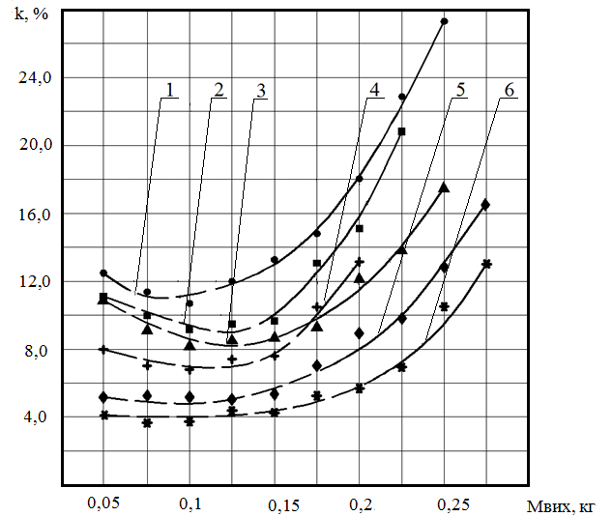
Рис. 2. Графіки залежності індексу лущення k від маси початкового зразка М_{вих} протягом тривалості обробки t = 100 с: 1 – F46 14А СМ1, V_{р} = 17 м/с, W = 12,4 %; 2 – F46 14А СМ1, V_{р} = 17 м/с, W = 16,9%; 3 – F60 25А СМ1, V_{р} = 17 м/с, W = 12,4 %; 4 – F60 25А СМ1, V_{р} = 17 м/с, W = 16,9 %; 5 – F46 14А СМ1, V_{р} = 11 м/с, W = 12,4 %; 6 – F60 14А СМ1, V_{р} = 11 м/с, W = 12,4 %.

Встановлено, що характер взаємодії зерна з робочою поверхнею абразивного ротора лущильно-шліфувальних машин визначається агломератами шліфувальних зерен, які створюють макрошорсткість абразивної поверхні в результаті самозагострювання, що є основною особливістю роботи шліфувальних кругів при лущенні зерна. Спостереження показали (рис. 3), що при самозагострюванні протягом певного періоду (періоду підвищення працездатності) робочі поверхні щойно правлених кругів поступово набувають макрошорсткість (відрізки АБ), яка досягає максимальних значень і визначається умовами роботи кругів. Вказані зміни супроводжуються підвищенням інтенсивності лущення з досягненням максимальних значень і їх стабільністю впродовж тривалого періоду роботи (відрізки БВ). Період стабільної роботи кругів закінчується періодом зниження працездатності і повною її втратою в результаті зносу, що характеризується зміною початкового профілю робочих поверхонь кругів і зменшенням їх зовнішнього діаметру до критичних значень (відрізки ВГ). Графік 3 характерний шліфувальним кругам поза умовами самозагострювання.

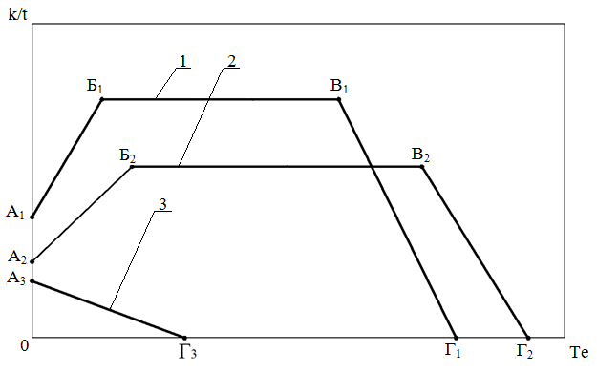
Рис. 3. Графіки залежності інтенсивності лущення k/t від тривалості експлуатації шліфувальних кругів Те з різною інтенсивністю самозагострювання І_{С}: 1- І_{С1}; 2 – І_{С2}; 3 – І_{С3}; І_{С1} > І_{С2} > І_{С3}

Встановлено, що тривалість визначених вище періодів, ресурс і показники роботи шліфувальних кругів залежать від інтенсивності процесу самозагострювання. Вказані властивості шліфувальних кругів визначаються їх твердістю і зернистістю, а також залежать від марки шліфувального зерна. Кругам меншої твердості і більшої зернистості з марками шліфувального зерна 54С і 64С відповідає більш висока інтенсивність лущення та споживана потужність приводу. Зазначене обумовлено розвиненістю макрошорсткості їх робочої поверхні в результаті самозагострювання та пояснюється нижчою міцністю закріплення шліфувальних зерен. Крім того, шліфувальні зерна марок 54С і 64С твердіші за зерна 14А і 25А, мають більш розвинені і гостріші кінці, тому їх агломерати зберігають високу здатність до різання впродовж тривалих періодів роботи.
В машинах безперервної дії ступінь заповнення робочої зони є оперативно регульованим технологічним параметром, що використовується для встановлення кількісно-якісних показників операції лущення під час виконання виробничих завдань. Встановлено, що збільшення ступеня заповнення робочої зони (рис. 4 і 5) спричиняє підвищення інтенсивності лущення, а також викликає значне зростання питомих витрат енергії Е_{лп}.

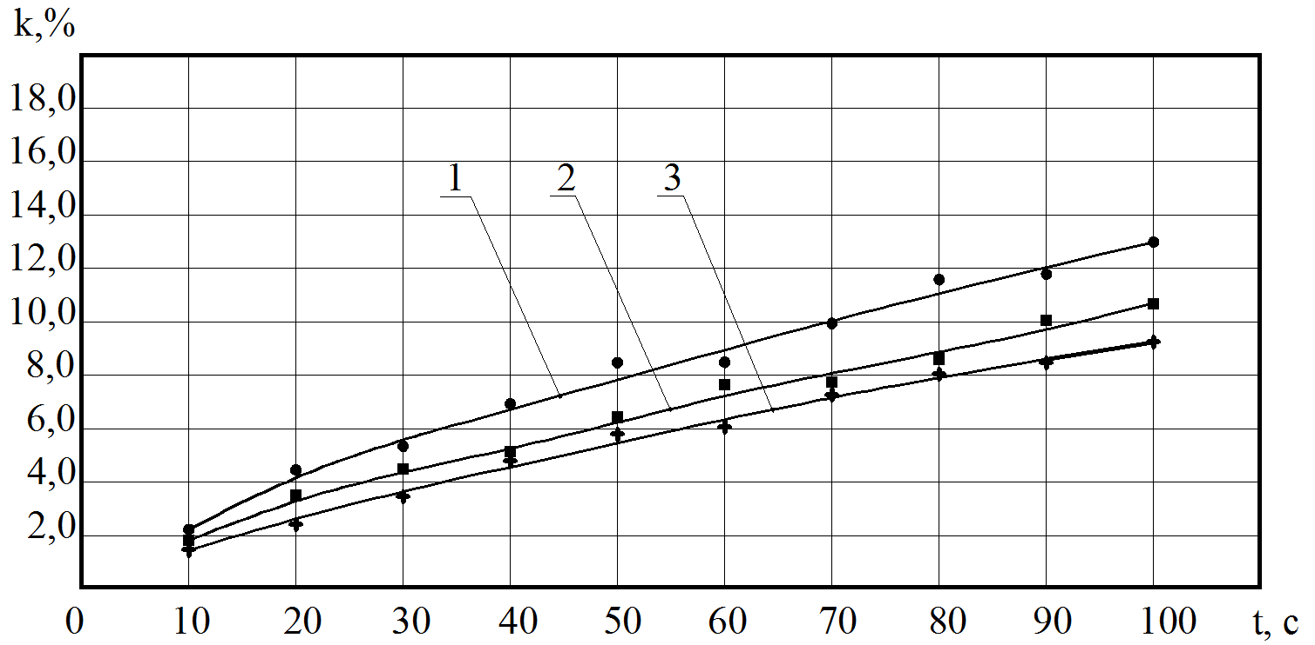
Рис. 4. Графіки залежностей індексу лущення k від тривалості лущення t: Марка шліфувального матеріалу кругів 14А F60 СМ1; V_{р} = 11,0 м/с.
1 – М_{вих} = 0,25 кг; 2 – М_{вих} = 0,225 кг; 3 – М_{вих} = 0,2 кг

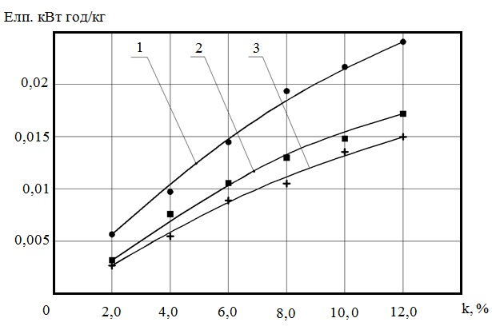
Рис. 5. Графіки залежностей питомих витрат енергії лущення E_{лп} від індексу лущення k: Марка шліфувального матеріалу кругів 14А F60 СМ1; V_{р} = 11,0 м/с. 1 – М_{вих} = 0,25 кг; 2 – М_{вих} = 0,225 кг; 3 – М_{вих} = 0,2 кг
Енергоємність операцій лущення в машинах з абразивними роторами, окрім ступеня заповнення робочої зони, хоч і в меншій мірі, але залежить від багатьох інших факторів і змінюється в достатньо широких межах. Застосування шліфувальних кругів з високою інтенсивністю самозагострювання, ситових обичайок з підвищеною шорсткістю, а також збільшення окружної швидкості абразивного ротора веде до інтенсифікації операцій лущення і зниження їх енергоємності. Зі збільшенням відстані між абразивним ротором і ситовою обичайкою, а також вологості зерна інтенсивність проведення технологічних операцій лущення знижується, а енергоємність зростає.
Визначено, що при ефективному режимі лущення єдиним значимим чинником, який визначає якісні показники продуктів лущення, є величина індексу лущення k (рис. 6). Вказане пояснюється відсутністю жорсткого контакту робочої поверхні шліфувальних кругів з зернівками, що знаходяться в псевдозрідженому стані в процесі обробки та силою їх взаємодії, що обмежена величиною міжзернового тиску. З огляду на реалізацію технології лущення та якість отримуваних продуктів, забезпечення раціональної інтенсивності лущення і взаємопов'язаного ресурсу експлуатації шліфувальних кругів є достатньою умовою для вибору характеристик їх матеріалу.

.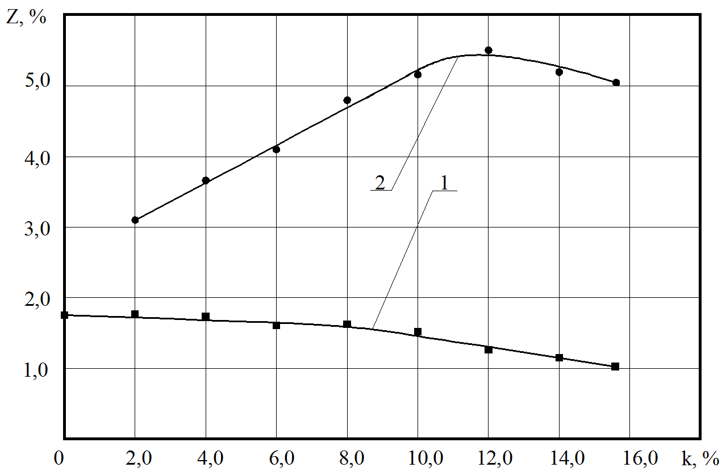
Рис. 6. Графіки залежностей зольності продуктів лущення z від індексу лущення k: Марка шліфувального матеріалу кругів 14А F60 СМ1;
V_{р} = 11,0 м/с; М_{вих} = 0,25 кг; 1 – зерно; 2 – оболонки

Технологічна ефективність очищення зерна від домішок в процесі лущення пропорційна індексу його лущення k. Обробка зерна зі значеннями індексу k більше 2,5 % за ефективністю вилучення смітної домішки і зі значеннями більше 3,5 % за вилучення зернової домішки перевищує максимально можливу ефективність очищення сито-повітряним способом (55 % і 32 %), зокрема і за рахунок виділення домішки, що важко відділяється (рис. 7).
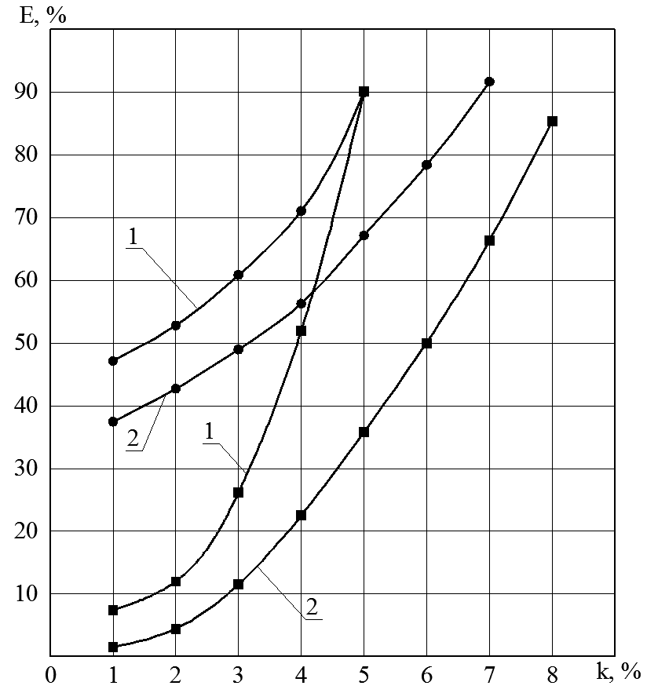
Рис. 7. Графіки залежності ефективності очищення зерна Е від індексу лущення k: 1 – ситова обичайка з отворами 1,3х12 мм; 2 – ситова обичайка з отворами Ø 2 мм. ● - смітна домішка; ■ – зернова домішка

Обробка зерна пшениці із забезпеченням значень індексу лущення більше 3,0 % приводить до різкого зниження життєздатності зерна (рис. 8) і активного розвитку на поверхні його зерен плесеневих грибів в умовах підвищеної вологості.
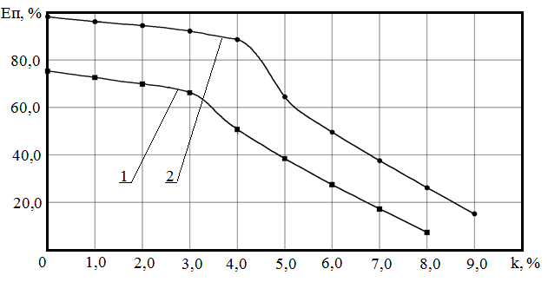
Рис. 8. Графіки залежностей енергії проростання Е_{п} від індексу лущення k: Вихідний зразок 1 – Е_{п} = 75,0 %; 2 – Е_{п} = 98,0 %.

Попереднє лущення зерна пшениці зі значенням індексу лущення 3 % і більше удвічі підвищує приріст вологості зерна при його зволожуванні в порівнянні із не лущеним зерном (рис. 9).
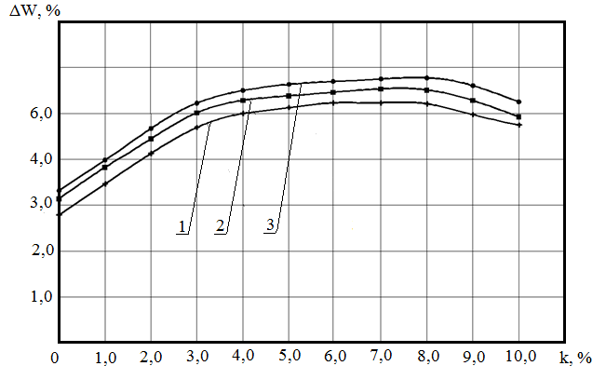
Рис. 9. Графіки залежності приросту вологості зерна ΔW від індексу лущення k: Тривалість занурення у воду 1 – 10 c; 2 – 20 c; 3 – 30 c. Вихідний зразок W = 12,9 %

Швидкість поширення вологи в ендосперм лущеного зерна визначається індексом його лущення та у межах k = 3…5 % набуває максимальних величин, що у кілька разів перевищують швидкість поширення вологи в ендосперм не лущеного зерна (рис. 10).

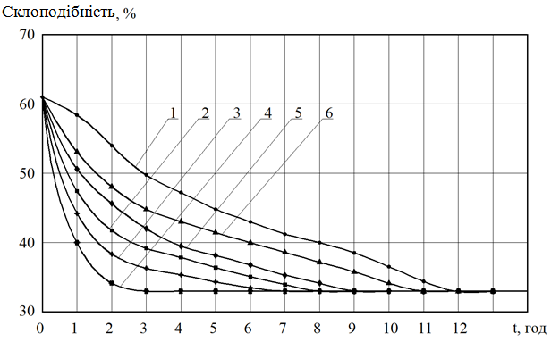
Рис. 10. Графік зміни склоподібності зерна залежно від тривалості відволожування t: 1 – k = 0 %; 2 – k = 1,5 %; 3 – k = 3,1 %; 4 – k = 5,1 %; 5 – k = 7,4 %; 6 – k = 8,9 %

При подрібненні лущеного зерна суттєво покращується добротність проміжних продуктів, збільшується кількість крупної та середньої крупки (табл. 1). Енергоємність подрібнення лущеного зерна в середньому на 30…50 % нижче ніж не лущеного (рис. 11).
Таблиця 1- Кількісно-якісні показники продуктів подрібнення зерна на I драній системі (кількість, % / зольність, %)
Загальний добуток, % | Мучка % | Схід  1000  мкм,% | Кр. кр., % | Ср.кр., % | Др. кр., % | Дунст, % | Борошно, %
30/0,84 | 0 | 70/1,97 | 12,35/1,27 | 4,68/0,95 | 6,03/0,71 | 1,93/0,67 | 4,3/0,74
40/0,94 | 0 | 60/2,09 | 15,6/1,09 | 6,3/0,96 | 8,0/0,71 | 2,1/0,64 | 4,9/0,68
50/1,01 | 0 | 50/2,25 | 15,1/1,28 | 9,4/0,96 | 9,4/0,78 | 4,2/0,68 | 9,2/0,64
60/0,98 | 0 | 40/2,6 | 19,1/1,91 | 11,2/0,79 | 13,9/0,6 | 4,7/0,56 | 11,5/0,59
70/1,29 | 0 | 30/3,01 | 16,5/2,12 | 13,6/0,85 | 18,1/0,61 | 5,8/0,57 | 14,9/0,57
30/0,97 | 4,0/4,42 | 66/1,68 | 13,8/1,17 | 4,9/0,92 | 5,5/0,79 | 1,9/0,66 | 3,4/0,88
40/0,89 | 4,0/4,42 | 56/1,78 | 18,9/1,0 | 6,5/0,87 | 7,5/0,71 | 2,7/0,59 | 5,2/0,85
50/1,09 | 4,0/4,42 | 46/2,04 | 19,76/1,25 | 12,9/1,15 | 9,7/0,79 | 3,2/0,66 | 6,9/0,81
60/1,12 | 4,0/4,42 | 36/2,33 | 24,6/1,54 | 12,0/0,85 | 13,2/0,76 | 4,1/0,61 | 9,5/0,71
70/1,18 | 4,0/4,42 | 26/2,81 | 20,1/2,14 | 15,2/0,99 | 18,8/0,69 | 5,7/0,57 | 13,7/0,65
30/0,88 | 8,0/5,02 | 62/1,54 | 14,7/1,01 | 4,5/0,83 | 5,0/0,73 | 1,9/0,57 | 3,6/0,92
40/0,94 | 8,0/5,02 | 52/1,73 | 21,2/0,98 | 6,4/0,92 | 6,9/0,75 | 2,5/0,67 | 5,0/0,89
50/0,92 | 8,0/5,02 | 42/2,05 | 25,5/1,05 | 8,7/0,79 | 8,9/0,68 | 3,1/0,61 | 6,0/0,76
60/0,86 | 8,0/5,02 | 32/2,15 | 26,7/1,09 | 11,2/0,73 | 11,2/0,62 | 3,6/0,58 | 7,3/0,75
70/0,95 | 8,0/5,02 | 22/2,7 | 22,0/1,52 | 15,3/0,78 | 17,0/0,67 | 5,0/0,59 | 10,8/0,67

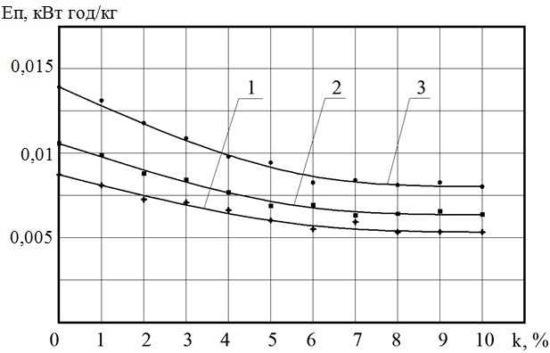

Рис. 11. Графіки залежності питомої енергії подрібнення Е_{п} від індексу лущення k на I драній системі: 1 - загальний добуток 40 %; 2 - загальний добуток 50 %; 3 - загальний добуток 60 %

Аналіз хімічного складу борошна показав що, при розмелі лущеного зерна має місце збільшення кількості надходження до складу борошна алейронового шару. Борошно, вироблене з лущеного зерна (табл. 2) відрізняється покращенням значень показника білості та хлібопекарських властивостей, що підтверджується результатами пробної лабораторної випічки.

Таблиця 2 - Показники якості борошна з виходом 70 %, та отриманого з нього хліба
Індекс лущення k, % | 0 | 3 | 6 | 8
Зольність, % | 0,62 | 0,63 | 0,65 | 0,59
Білість, ум.од. Р3-БПЛ | 58 | 58 | 59 | 60
Вміст білка, % | 10,4 | 10,5 | 11,0 | 10,8
Вміст клейковини, % | 26 | 26 | 26 | 26
Показник ВДК, ум.од. | 55 | 55 | 55 | 55
Число падіння, с | 332 | 370 | 382 | 392
Водопоглинальна здатність, % | 57,4 | 57,9 | 59,6 | 59,2
Фракційний склад, %  більше 140 мкм  140…125 мкм  125…106 мкм  106…95 мкм  менше 95 мкм | 1  7  6  15  71 | 1  6  6  16  71 | 1  6  6  19  68 | 1  8  7  19  65
Пробна випічка хліба:  об'ємний вихід, см³  пористість, % | 382  73 | 390  74 | 418  77 | 416  77

У четвертому розділі «Наукові основи підвищення ефективності сортових хлібопекарських помелів пшениці» розроблено комплексний показник ефективності К, який об'єктивно оцінює процеси виробництва борошна при вирішенні практичних завдань організації і проведення сортових хлібопекарських помелів пшениці:
, % ,
де в_{і} – вихід і-го продукту, %; А – показник, який визначає залежність вартості продукту від його білості, грн/(т∙ум.од. Р3-БПЛ); Б_{i} – білість і-го продукту, ум.од. Р3-БПЛ; В_{з} - вартість зерна, грн/т.
Аналіз значень комплексного показника ефективності К показав, що економічно доцільні значення загального виходу борошна для більшості помельних партій пшениці вітчизняного походження, які за якістю близькі до базисних кондицій, знаходяться у межах 73…74 %.
Науково-обґрунтовані і розроблені інноваційні методи скорочення структур етапів підготовки та розмелу зерна в сортових хлібопекарських помелах пшениці. Застосування лущення, як засобу підготовки зерна до розмелу, дозволяє підвищити ефективність очищення зерна, інтенсифікувати технологічні процеси його ВТО, а також знизити питомий вміст оболонок і міцність зерна, що в подальшому забезпечує підвищення ефективності процесу крупоутворення. Розроблена максимально скорочена структура (табл. 3), що забезпечує ефективність підготовки зерна до розмелу.
Таблиця 3 - Технологічні операції максимально скороченої структури
підготовки зерна до розмелу
Технологічні операції | Обладнання, яке  використовується | Підетап
Виділення крупної  домішки | Ситовий сепаратор | Очищення від домішок
Первинне лущення | Лущильна машина | Очищення від домішок  Обробка поверхні
Виділення легкої домішки | Повітряний сепаратор | Очищення від домішок
Підігрівання зерна | Підігрівач | ВТО
Зволожування | Зволожувальна машина | ВТО
Відволожування | Бункери | ВТО
Вторинне лущення | Лущильна машина | Очищення від домішок  Обробка поверхні
Виділення легкої домішки | Повітряний сепаратор | Очищення від домішок

Аналіз максимально скороченої структури вказує на необхідність її розвитку при вирішенні практичних завдань підготовки зерна до розмелу в залежності від наступних напрямів застосування операцій лущення:
- основний засіб підготовки зерна, що забезпечує суттєве скорочення структури етапу підготовки, а також створює умови для скорочення структури і зниження енергоємності подальшого розмелу (табл. 4);
- додатковий засіб підготовки зерна, що забезпечує скорочення структури його підетапів, наприклад ВТО (табл. 5);
- додатковий засіб підвищення ефективності підготовки зерна до розмелу, що виключає застосування операцій з дублюючими функціями, або функціями, що втратили доцільність.

Таблиця 4 - Технологічні операції структури з використанням лущення, як основного засобу підготовки зерна до розмелу
Технологічні  операції | Обладнання, яке використовується | Підетап
Сепарування | Сито-повітряний сепаратор | Очищення від домішок
Виділення мінеральної домішки | Каменевідбірник | Очищення від домішок
Виділення короткої домішки | Трієр-кукілевідбірник | Очищення від домішок
Первинне лущення | Лущильна машина | Очищення від домішок  Обробка поверхні

Продовження таблиці 4
Виділення легкої домішки | Повітряний сепаратор | Очищення від домішок
Підігрівання зерна | Підігрівач | ВТО
Зволожування | Зволожувальна машина | ВТО
Відволожування | Бункери | ВТО
Вторинне лущення | Лущильна машина | Очищення від домішок  Обробки поверхні
Виділення легкої домішки | Повітряний сепаратор | Очищення від домішок

Таблиця 5 - Технологічні операції структури з використанням лущення, як додаткового засобу підготовки зерна на підетапі ВТО
Технологічні операції | Обладнання, яке використовується | Підетап
Сепарування | Сито-повітряний сепаратор | Очищення від домішок
Виділення мінеральної домішки | Каменевідбірник | Очищення від домішок
Виділення довгої домішки | Трієр-вівсюговідбірник  (Концентратор) | Очищення від домішок
Виділення короткої домішки | Трієр-кукілевідбірник | Очищення від домішок
Лущення зерна | Лущильна машина | Обробка поверхні зерна  Очищення від домішок
Виділення легкої  домішки | Повітряний сепаратор | Очищення від  домішок
Підігрівання зерна | Підігрівач | ВТО
Зволожування | Зволожувальна машина | ВТО
Відволожування | Бункери | ВТО
Виділення легкої  домішки | Повітряний сепаратор | Очищення від  домішок

В порівнянні з типовою структурою, що передбачає 17 операцій підготовки зерна до розмелу, використання лущення, як основного засобу такої підготовки, дозволяє скоротити число використовуваних операцій до 10-ти.
Реалізація останнього з вказаних напрямів використання операцій лущення найбільш прийнятна при реконструкції існуючих борошномельних заводів з типовими або близькими до типових структурами підготовки. В такому випадку, наприклад, удосконалена структура може включати операцію лущення всього потоку зерна, або мілкої його фракції, що проводиться після кондиціювання.
Розроблені заходи по інтенсифікації технологічних процесів і скороченню структури етапу розмелу зерна, які передбачають:
– застосування низьких режимів подрібнення лущеного зерна, що дозволяє скоротити кількість систем і довжину вальцьової лінії драного процесу при збільшенні кількості і добротності проміжних продуктів (особливо крупних);
– підвищення ефективності ситовіяльного процесу по збагаченню крупних і середніх крупок, виключення збагачення дрібних крупок і дунстів, що забезпечується підвищеною якістю вказаних продуктів в результаті низьких режимів крупоутворення при подрібнюванні лущеного зерна, а також кількісно-якісними показниками отримуваних потоків борошна при формуванні його сортів;
– підвищення добутку борошна при подрібненні проміжних продуктів з використанням машин дезінтеграторного типу, що дозволяє скоротити кількість систем і довжину вальцьової лінії розмельного процесу.
Виконано аналіз методів математичного моделювання та проектування технологічних процесів розмельного етапу сортових хлібопекарських помелів пшениці та обґрунтовано можливість і доцільність їх використання при визначенні кількісних характеристик потоків в скорочених структурах помелів. Перевірено (рис. 12), що для необхідних в практиці проектування інженерних розрахунків потоків скорочених структур помелів лущеного зерна в межах значень загального добутку 30…70 % можуть бути використані наведені нижче формули.
Кількість сходового продукту Q_{сх} з і-го сита:
, % ,
де, Q – кількість продукту, що надійшло на дану систему, %; В – величина добутку, що задається проходом сита, %; N_{i} – лінійний розмір отворів і-го сита, мкм; N – лінійний розмір отворів сита, по якому задається величина добутку В, мкм.
Кількість проміжного продукту Q_{пc}, що отримано проходом сита з лінійними розмірами отворів N_{i} і сходом з сита з лінійними розмірами отворів N_{i-1}:
, % .
Кількість проходового продукту Q_{пр} з і-го сита:
, %.
Для реалізації розроблених інноваційних методів скорочення структур етапів підготовки та розмелу зерна в сортових хлібопекарських помелах пшениці визначені необхідні засоби апаратурного забезпечення а також розроблені основи їх створення та вдосконалення.

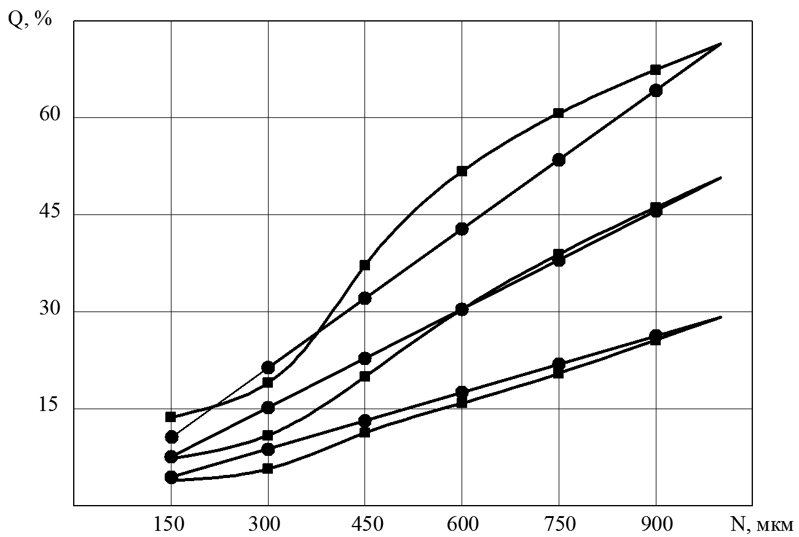
Рис. 12. Залежність кількості добутого продукту подрібнення на I драній системі лущеного зерна пшениці Q від лінійних розмірів отворів сит N: ■ – експериментальні дані; ● – дані, обраховані за наведеними вище формулами

В п'ятому розділі «Комплексна оцінка інноваційних методів скорочення сортових хлібопекарських помелів пшениці» наведено побудову, принцип дії, технічні характеристики та результати стендових випробувань нового і вдосконаленого технологічного обладнання: оббивально-лущильних машин типу МАО (патент України на корисну модель № 65223); лущильно-шліфувальних машини конструкції «Каскад» (патент України на винахід № 97616); підігрівачів зерна типу ПЗ; дисмембратора ЭСМ-1,5; ситових сепараторів ЛУЧ ЗСО (патент України на винахід № 100205).
В результаті виробничої апробації уточнені технічні характеристики та перевірена ефективність нового і вдосконаленого технологічного обладнання, проведена оцінка ефективності розроблених методів скорочення структур помелів.
Підготовка зерна до ВТО ( рис. 13) з використанням операції обробки його поверхні в оббивально-лущильній машині типу МАО при відділенні оббивального пилу і оболонок у кількості 1,5...2,5 % забезпечує ефективне проведення холодного кондиціювання переважної більшості партій пшениці за один етап при скороченні тривалості відволожування на 25 %. Затрати електроенергії на вказану обробку зерна складають 2,3…3,0 кВт⋅год/т.

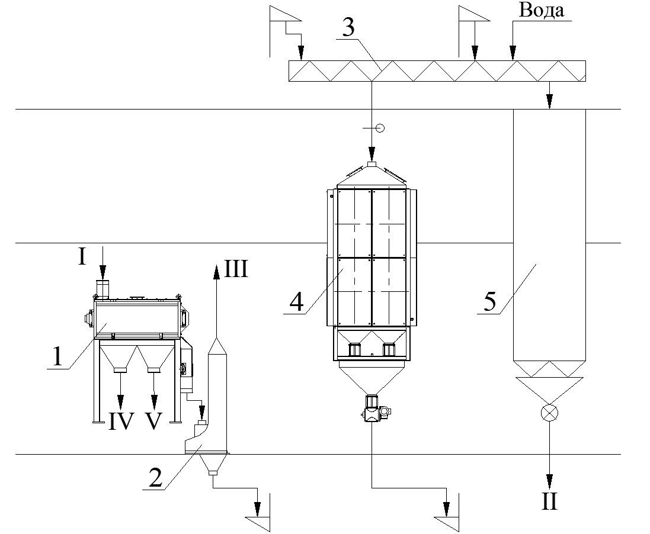
Рис. 13. Технологічна схема кондиціювання: 1 − оббивально-лущильна машина типу МАО; 2 − повітряний сепаратор типу А1-БНА; 3 − шнековий транспортер; 4 − підігрівач зерна типу ПЗ; 5 − бункер відволожування. I − зерно після очищення; II − кондиціоноване зерно; III − в аспіраційну систему; IV − оббивальний пил; V − у висівки

Використання підігрівача зерна типу ПЗ безпосередньо перед проведенням ВТО забезпечує надійне виробництво борошна без зниження його виходу і якості в холодні періоди року. При підігріванні зерна в підігрівачі типу ПЗ з 3…5 ˚С до 15…18 ˚С шляхом використання електроенергії, її витрати складають 7,2…8,4 кВт⋅год/т, що є економічно доцільним з огляду на результати помелу.
Підготовка кондиціонованого зерна до розмелу з застосуванням технологічної операції його обробки в лущильно-шліфувальних машинах конструкції «Каскад» забезпечує величину значень індексу лущення до 8,0 %, а також зниження зольності на 0,2…0,3 % при витратах електроенергії на 15…20 % менше в порівнянні з обробкою в машинах інших відомих конструкцій. При цьому спостерігається рівномірність обробки окремих зерен, а приріст битих зерен в результаті лущення не перевищує 0,8 %. Підтверджені висновки лабораторних досліджень про те, що при ефективному режимі лущення якість продуктів лущення практично не залежить від ступеня заповнення робочої зони лущильно-шліфувальної машини і визначається величиною індексу лущення.
Ефективність очищення зерна фракціонуванням з подальшим лущенням виділеної дрібної фракції (рис. 14) складає близько 50 % при зниженні зольності до 0,05 %.

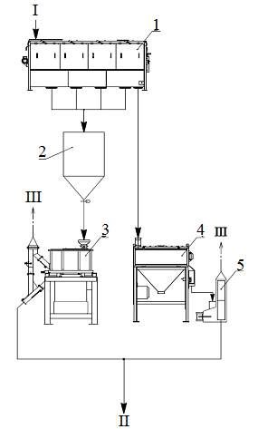
Рис. 14. Технологічна схема підготовки зерна фракціонуванням і лущенням виділеної дрібної фракції: 1 – ситовий сепаратор типу ЛУЧ ЗСО;
2 − бункер; 3 – лущильно-шліфувальна машина конструкції «Каскад»; 4 – оббивальна машина типу Р3-БГО; 5 − повітряний сепаратор типу Р3-БНА,
I – кондиціоноване зерно; II – оброблене зерно; III – в аспіраційну мережу.

Встановлено, що процес крупоутворення з використанням низьких режимів подрібнення лущеного зерна може бути ефективно реалізований на двох і навіть одній драних системах. При цьому, в порівнянні з традиційними режимами подрібнення не лущеного зерна, забезпечується підвищення добротності проміжних продуктів.
Обробка в ситовіяльних машинах крупних проміжних продуктів підвищеної добротності, отриманих в результаті подрібнення лущеного зерна, дозволяє підвищити ефективність ситовіяльного збагачення за рахунок збільшення коефіцієнту добутку проходових фракцій.
Використання дисмембраторів ЭСМ-1,5 при технології подрібнення проміжних продуктів першої і другої якості, а також вимелу оболонкових частинок після вальцьових верстатів дозволяє інтенсифікувати розмельний і вимельний технологічні процеси, а також скоротити їх протяжність. Встановлено технологічну доцільність вимелу оболонкових продуктів за структурами: вальцьовий верстат – дисмембратор - вимелююча машина – розсів і дисмембратор – розсів. Підтверджено, що енергоємність подрібнення в дисмембраторі значно нижча в порівнянні з вальцьовим верстатом.
У шостому розділі «Обгрунтування структури і режимів помелів за інноваційними технологіями, оцінка їх ефективності» запропоновано новий принцип комплексного модульного проектування борошномельних заводів. Розроблені універсальні типові технологічні модулі без збагачення продуктів розмелу - продуктивністю 30 т/добу та з ситовіяльним збагаченням -продуктивністю 60 т/добу, як база для створення заводів різної продуктивності.
Підготовка зерна до розмелу у складі кожного з технологічних модулів проводиться за технологічною схемою (рис. 15), де каменевідбірник та трієр-кукілевідбірник для заводів малої продуктивності використовують за необхідностю.

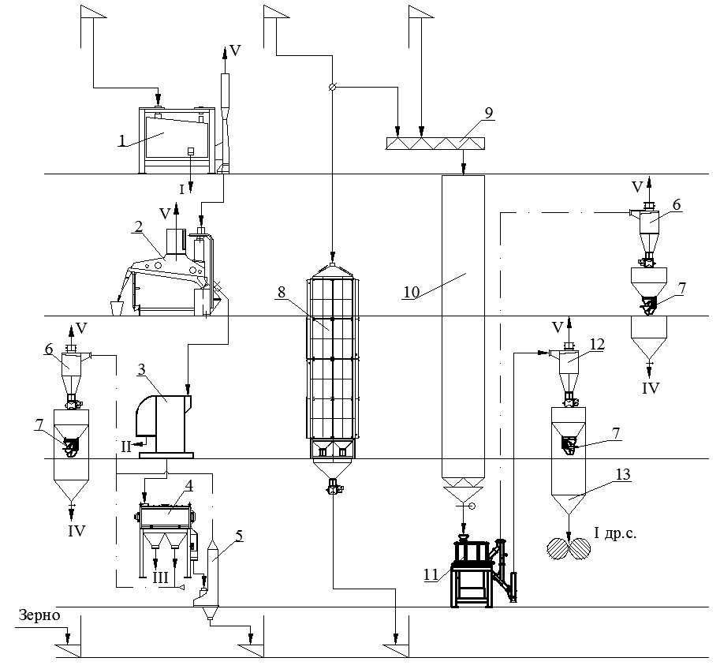

Рис. 15. Принципова технологічна схема етапу підготовки зерна до помелу універсального технологічного модуля: 1 − сито-повітряний сепаратор; 2 – каменевідбірник; 3 – трієр-кукілевідбірник; 4 − оббивально-лущильна машина; 5 − повітряний сепаратор; 6 – циклон; 7 – ваги; 8 – підігрівач зерна; 9 − шнековий транспортер; 10 − бункер для відволожування зерна; 11 − лущильно-шліфувальна машина; 12 − циклон-розвантажувач; 13 − бункер. I − схід сортувального і прохід підсівного сит сепаратора; II − кукіль; III – оббивальний пил; IV − відокремлені оболонки; V – повітря до аспіраційної і пневмотранспортної мереж
Технологічна схема етапу розмелу зерна типового модуля без збагачення (рис. 16) передбачає використання двох драних та двох розмельних систем. Вимел оболонок проводиться за структурою: вальцьовий верстат – дисмембратор – вимелююча машина – розсів.

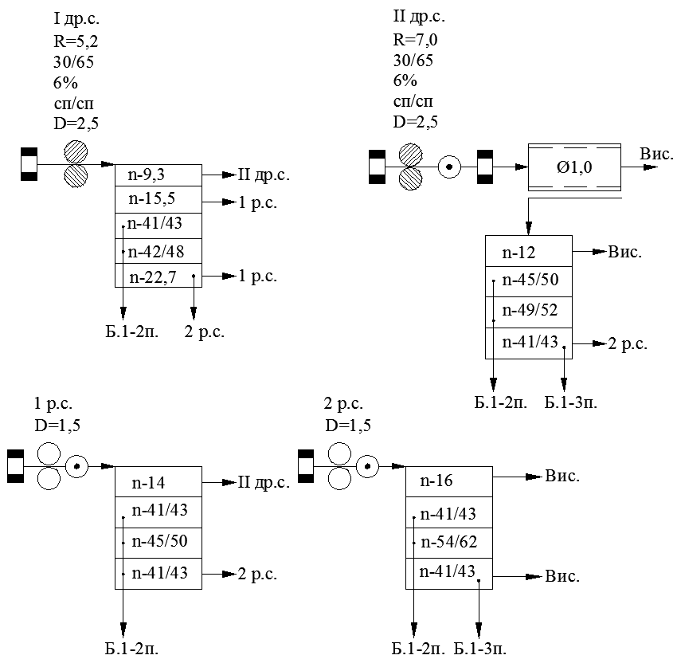

Рис. 16. Принципова технологічна схема етапу розмелу зерна універсального типового модуля без збагачення.

З використанням універсального типового модуля без збагачення проміжних продуктів розроблені технологічні схеми борошномельних заводів 30 і 60 т/добу. Аналіз кількісно-якісного балансу (табл. 6) діючого борошномельного заводу та можливих варіантів формування сортів борошна (табл. 7) підтверджують технічну можливість ефективного проведення як багатосортних помелів, так і односортного помелу з виходом борошна вищого сорту, без використання процесів збагачення проміжних продуктів.
Таблиця 6 - Кількісно-якісний баланс борошномельного заводу, створеного з використанням типового модуля без збагачення (вихід, % / зольність, %)
Система | Навантаження, % | I др.с. | II др.с. | 1 р.с. | 2 р.с. | Борошно вищого сорту | Борошно першого сорту | Борошно другого сорту | Висівки
Каскад | 100  1,64 | 93,2  1,44 |  |  |  |  |  |  | 6,8  4,35
I др.с. | 93,2  1,44 |  | 29,3  2,8 | 45,7  0,91 | 7,0  0,62 | 11,2  0,57
II др.с. | 31,6  2,85 |  |  |  | 3,7  0,8 |  | 9,4  0,67 | 1,0  1,3 | 17,5  4,53
1 р.с. | 45,7  0,91 |  | 2,3  3,43 |  | 8,4  1,85 | 35,0  0,52
2 р.с. | 19,1  1,2 |  |  |  |  | 7,0  0,59 | 9,1  0,77 | 0,7  1,06 | 2,3  4,66
Разом |  |  |  |  |  | 53,2  0,54 | 18,5  0,72 | 1,7  1,2 | 26,6  4,5

Таблиця 7 - Формування сортів борошна на борошномельному заводі , створеному з використанням типового модуля без збагачення
Сорт борошна | Односортний помел |  | Двосортний помел |  | Трисортний помел
Сорт борошна | вихід, % | білість, ум.од. Р3-БПЛ | вихід, % | білість, ум.од. Р3-БПЛ | вихід, % | білість, ум.од. Р3-БПЛ
вищий, % | 70,0 | 57 | 58,0 | 58 | 53,2 | 59
перший, % |  |  | 13,5 | 43 | 18,5 | 45
другий, % |  |  |  |  | 1,7 | 21
разом, % | 70,0 |  | 71,5 |  | 73,4

З використанням універсального типового технологічного модуля з ситовіяльним збагаченням проміжних продуктів (рис. 17) розроблені технологічні схеми борошномельних заводів 60, 120, 180 і 240 т/добу. Аналіз кількісно-якісного балансу (табл. 8) діючого борошномельного заводу та можливих варіантів формування сортів борошна (табл. 9) підтверджує правильність прийнятих рішень по забезпеченню ефективності помелів.

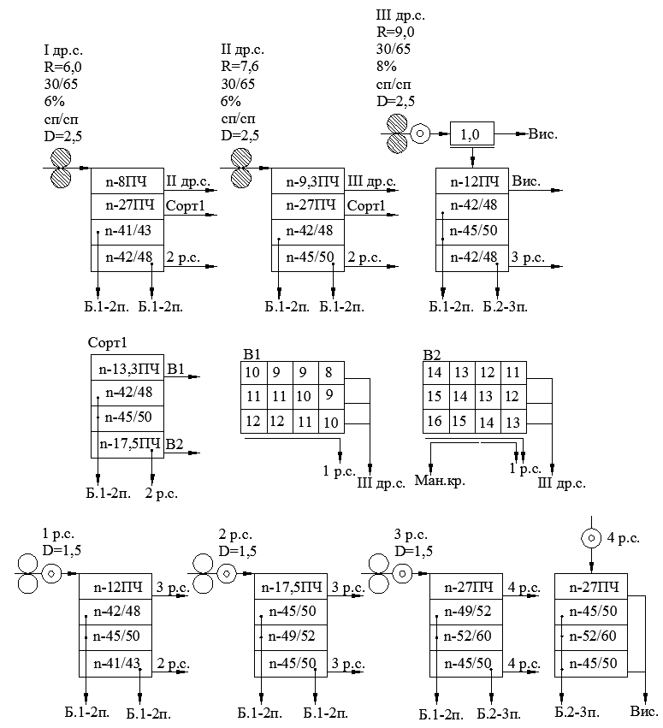

Рис. 17. Принципова технологічна схема етапу розмелу зерна універсального типового модуля з ситовіяльним збагаченням

Створені структури, визначені режими і розроблені технологічні схеми борошномельних заводів на комплектному устаткуванні для їх реконструкції з метою вирішення найбільш актуальних в промисловості завдань за наступними варіантами:
- підвищення виходу борошна високих сортів, зниження витрат на виробництво за умови проведення робіт по реконструкції в мінімальні терміни і з мінімальними витратами капіталу;
- максимальне збільшення виходу борошна високих сортів при мінімально можливих витратах на його виробництво;
- підвищення продуктивності борошномельного заводу до 320 т/добу за рахунок раціонального використання існуючого обладнання при підвищенні виходу борошна високих сортів і зниженні витрат на його виробництво.

Таблица 8 - Кількісно-якісний баланс борошномельного заводу, створеного з використанням типового модуля
26
з ситовіяльним збагаченням.
Система | Навантаження, % | I др.с. | II др.с. | III др.с. | Сорт1 | В1 | В2 | 1 р.с. | 2 р.с. | 3 р.с. | 4 р.с. | Б.в.с. | Б.1с. | Б.2с. | Ман.кр. | Вис.
Каскад | 100,0  1,65 | 93,5  1,46 |  |  |  |  |  |  |  |  |  |  |  |  |  | 6,5  4,35
I др.с. | 93,5  1,46 |  | 59,0  1,76 |  | 21,3  1,15 |  |  |  | 4,7  0,68 |  |  | 7,3  0,61 | 1,2  0,73
II др.с. | 59,0  1,76 |  |  | 16,5  3,86 | 30,9  1,07 |  |  |  | 2,4  0,54 |  |  | 6,8  0,59 | 2,4  0,69
III др.с. | 25,7  3,44 |  |  |  |  |  |  |  |  | 7,8  1,36 |  |  | 1,2  0,83 | 1,1  1,31 |  | 15,6  4,84
Сорт1 | 52,2  1,10 |  |  |  |  | 18,6  1,36 | 12,1  1,12 |  | 12,9  1,01 |  |  | 5,4  0,63 | 3,2  0,72
В1 | 18,6  1,36 |  |  | 5,6  3,13 |  |  |  | 13,0  0,60
В2 | 12,1  1,12 |  |  | 3,6  2,04 |  |  |  | 6,0  0,79 |  |  |  |  |  |  | 2,5  0,58
1 р.с. | 19,0  0,66 |  |  |  |  |  |  |  | 3,9  1,24 | 0,3  1,73 |  | 14,2  0,48 | 0,5  0,58
2 р.с. | 23,9  0,93 |  |  |  |  |  |  |  |  | 6,3  2,09 |  | 17,2  0,51 | 0,4  0,60
3 р.с. | 14,4  1,69 |  |  |  |  |  |  |  |  |  | 4,5  4,13 | 8,8  0,56 | 1,1  0,66
4 р.с. | 4,5  4,13 |  |  |  |  |  |  |  |  |  |  |  | 0,5  0,79 | 0,5  1,08 |  | 3,5  5,06
Разом |  |  |  |  |  |  |  |  |  |  |  | 59,8  0,54 | 10,5  0,73 | 1,6  1,24 | 2,5  0,58 | 25,6  4,75

Таблиця 9 - Формування сортів борошна на борошномельному заводі, створеному з використанням типового модуля з ситовіяльним збагаченням
Продукт | Односортний помел |  | Двосортний помел |  | Трисортний помел
Продукт | вихід, % | білість, ум.од. Р3-БПЛ | вихід, % | білість, ум.од. Р3-БПЛ | вихід, % | білість, ум.од. Р3-БПЛ
вищий, % | 72,0 | 57 | 65,0 | 59 | 62,3 | 59
перший, % | - | - | 8,0 | 39 | 10,5 | 44
другий, % | - | - | - | - | 1,6 | 20
разом, % | 72,0 | - | 73,0 | - | 74,4 | -

Досвід роботи більш як 20-ти борошномельних заводів продуктивністю 30…200 т/добу на протязі п'яти років показав, що використання запропонованих даною роботою технологій надійно забезпечує виробництво хлібопекарського сортового борошна, відповідно до діючих вимог.
Впровадження розроблених технологій дозволяє на борошномельних заводах малої продуктивності при багатосортних помелах збільшити вихід борошна вищого сорту, в середньому, на 10...20 %, загальний вихід на 1…2 %, а також забезпечити можливість проведення односортноого помелу з виходом борошна вищого сорту. Найбільш доцільним за рівнем забезпечення техніко-економічних показників є борошномельний завод продуктивністю 60 т/добу, що реалізований без використання процесів збагачення. На створення 1 т добової продуктивності такого борошномельного заводу необхідно в 1,7 рази менше маси обладнання і в 1,63 рази витрат капіталу на його придбання. Крім того, на переробку 1 т зерна необхідно в 1,08 рази менше встановленої потужності обладнання і в 2 рази менше повітря.
Борошномельним заводам середньої і великої продуктивності, які створюються за розробленими технологіями з використанням ситовіяльного збагачення, при багатосортних помелах характерне збільшення виходу борошна вищого сорту на 10...15 %, а при реалізації односортних помелів – гарантоване їх проведення із забезпеченням виходу вищого сорту близько 72,0 %. На створення 1 т добової продуктивності пропонованих виробництв необхідно в середньому в 1,3 рази менше маси обладнання і капіталу на його придбання. Крім того, на переробку 1т зерна на таких борошномельних заводах необхідно в 1,05 рази менше встановленої потужності обладнання і в 1,4 рази менше повітря.
При проведенні реконструкцій борошномельних заводів на комплектному обладнанні пропонованими варіантами реконструкції передбачається збільшення виходу борошна вищого сорту на 5...15 % при багатосортних помелах, та суттєве зниження матеріаломісткості і вартості використовуваного обладнання.
- ВИСНОВКИ
- Розроблено наукові основи підвищення ефективності технології сортових хлібопекарських помелів пшениці.
- Науково обґрунтовано пріоритетні напрями досліджень, що передбачають використання операції лущення для інтенсифікації технологічних процесів на етапах підготовки і розмелу зерна, скорочення їх структур та створення інноваційних ресурсо- і енергоощадних технологій.
- Визначено технологічні чинники впливу і розроблено систему заходів керування показниками якості продуктів та величиною енергозатрат при використанні операцій лущення абразивними поверхнями в сортових хлібопекарських помелах пшениці.
- Встановлено, що технологічний процес лущення зерна забезпечує очищення його від домішок з ефективністю, що пропорційна індексу лущення і при значеннях 2,5 % і 3,5 % вилучення, відповідно, смітної і зернової домішок дорівнює максимально можливій ефективності очищення сито-повітряним способом, тобто 55 % і 32 %, відповідно. При значеннях індексу лущення, що перевищує 5,0 % вилучення домішок набуває 80…90 %.
- Вперше визначено, що використання технологічної операції лущення, як підготовки зерна до проведення ВТО, змінює кінетику водопоглинання та обумовлює нові технологічні режими зволожування і відволожування, що забезпечують можливість одноетапного кондиціювання переважної більшості партій пшениці вітчизняного походження з приростом вологості до 6,0 % і зменшенням тривалості відволожування на 25 %. Різке зниження життєздатності зерна в результаті лущення обумовлює доцільне значення індексу лущення зерна при підготовці до ВТО, що не перевищує 3,0 %.
- Доведено, що подрібнення лущеного зерна характеризується підвищенням добротності отримуваних круподунстових продуктів, що пропорційне величині індексу лущення та збільшенням кількості крупної і середньої крупок в 1,1…1,25 рази за рахунок мілких продуктів. Енергоємність подрібнення лущеного зерна в середньому на 30…50 % нижче, ніж не лущеного.
- Вперше розроблено комплексний показник техніко-економічної ефективності, що об'єктивно оцінює процеси виробництва борошна при проведенні сортових хлібопекарських помелів пшениці. Аналіз його значень показав, що економічна доцільність загального виходу борошна для більшості помельних партій пшениці вітчизняного походження не перевищує 73…74 %.
- Вперше розроблені наукові основи і практичні методи інноваційної технології переробки зерна. Застосування лущення, як основного засобу підготовки зерна до розмелу, в порівнянні з типовою технологією, дозволяє скоротити структуру підготовки на 7…9 операцій. Кількісно-якісні показники круподунстових продуктів, утворених при подрібненні лущеного зерна, обумовлюють відповідну зміну структури розмельного етапу, що також характеризується суттєвим скороченням.
- Розроблені інноваційні структури розмельного етапу передбачають:
- скорочення кількості драних систем борошномельних заводів малої продуктивності з 3-х до 2-х, а середньої і великої продуктивності з 4-х або 5-ти до 3-х, які реалізують низькі режими подрібнення лущеного зерна;
- виключення з технології збагачення шліфувальних процесів та ситовіяльної обробки дрібних крупок і дунстів;
- скорочення кількості розмельних систем борошномельних заводів малої продуктивності з 3-х до 2-х, а середньої і великої продуктивності з 6…12-ти до 4-х з широким застосуванням машин дезінтеграторного типу для збільшення добутку борошна;
- комплексне і диференційоване використання технологічних процесів подрібнення і просіювання в системах вимелу оболонкових продуктів за структурою: вальцьовий верстат – дисмембратор – вимелююча машина – розсів і дисмембратор – розсів.
Розроблено, запроваджено в серійне виробництво та використовується для реалізації інноваційних технологій сортових хлібопекарських помелів пшениці наступне технологічне обладнання: оббивально-лущильні машини типу МАО, лущильно-шліфувальні машини конструкції «Каскад», підігрівачі зерна типу ПЗ, дисмембратор ЕСМ-1,5, ситові сепаратори типу ЛУЧ ЗСО. Новизна зазначених розробок підтверджена п'ятьма патентами України з яких два є винаходами, а три – корисними моделями.
- Запропоновано новий принцип комплексного модульного проектування борошномельних заводів різної продуктивності. З використанням запропонованих універсальних технологічних модулів розроблено технологічні схеми борошномельних заводів продуктивністю 30, 60, 120, 180 та 240 т/добу. Для практичного використання при проведені реконструкцій за найбільш актуальними в промисловості напрямами розроблені технологічні схеми борошномельних заводів на комплектному обладнанні.
Запропоновані інноваційні технології впроваджені в промисловість і підтверджують економічну доцільність їх використання при вирішення задач створення нових борошномельних заводів, або реконструкції тих, що вже існують. На створення таких виробництв необхідно в середньому в 1,3…1,7 рази менше устаткування і, відповідно, коштів на його придбання, а при експлуатації витрати електроенергії та повітря на переробку зерна знижуються в 1,05…1,08 та 1,4…2,0 рази, відповідно.
- Результати роботи впроваджено на борошномельних заводах сортового помелу пшениці ТОВ «Агрофірма Хлібна Нива», АП «Протос» ТОВ, ТОВ «База МТЗ АПК», ТОВ «Деражня-Млин», ТОВ «Баришівказернопродукт», СПК «Новобатайская» (Росія) тощо.
- Розрахунковий економічний ефект від впровадження розроблених помелів пшениці складає на борошномельних заводах продуктивністю: 30 т/добу – 274 тис. грн./рік; 60 т/добу – 1 775 тис. грн./рік; 120 т/добу – 2 653 тис. грн./рік; 240 т/добу, а також реконструйованих заводах на комплектному обладнанні 250 т/добу – 3 442 тис. грн../рік.

Список наукових праць, опублікованих за темою дисертації

1. Верещинский А.П. Новые машины для высокоэффективной обработки поверхности зерна [Текст] / А.П. Верещинский // Хранение и переработка зерна. – 2002. – №5. – С.47-50.
2. Верещинский А.П. Пути повышения показателей работы мельниц малой производительности [Текст] / А.П. Верещинский, А.В. Крошко // Хранение и переработка зерна. – 2004. – №2. – С.39-40.
3. Верещинский А.П. Машина для обработки поверхности зерна на мельницах [Текст] / А.П. Верещинский // Хранение и переработка зерна. – 2005. – №4. – С.46-47.
4. Верещинский А.П. Шелушение пшеницы в технологии сортовых помолов [Текст] / А.П. Верещинский // Хранение и переработка зерна. – 2008. – №9. – С.52-55.
5. Верещинский А.П. Сито-воздушный сепаратор «ЛУЧ ЗСО» – лучшее решение в технике очистки зерна [Текст] / А.П. Верещинский // Хранение и переработка зерна. – 2009. – №1. – С.34-36.
6. Дмитрук Є.А. Скорочений технологічний процесс виробництва борошна [Текст] / Є.А. Дмитрук, В.Б. Ільчук, О.П. Верещинський, О.А. Чорний, Є.І. Харченко // Хранение и переработка зерна. – 2009. – №2. – С.53-54.
7. Верещинський О.П. Техніко–економічна оцінка ефективності сортових помелів пшениці [Текст] / О.П. Верещинський // Хранение и переработка зерна. – 2009. – №9. – С.34-35.
8. Верещинський О.П. Практичнее використання критерію техніко–економічної оцінки ефективності сортових помелів пшениці [Текст] / О.П. Верещинський // Хранение и переработка зерна. – 2009. – №10. – С.42-43.
9. Верещинский А.П. Подготовка зерна шелушением на мельницах сортовых помолов пшеницы [Текст] / А.П. Верещинский // Хранение и переработка зерна. – 2009. – №11. – С.34-35.
10. Верещинский А.П. Основные организационно-технические подходы к созданию успешных производств по переработке зерна [Текст] / А.П. Верещинский // Хранение и переработка зерна. – 2010. – № 12. – С.25-27.
11. Верещинський, О.П. Чи доцільно вилучати мілке зерно при проведенні сортових помелів пшениці [Текст] / О.П. Верещинський // Хранение и переработка зерна. – 2011. – №6. – С.37-38.
12. Дмитрук Є.А. Дослідження технологічної ефективності обладнання борошномельного заводу за скороченою схемою помелу [Текст] / Є.А. Дмитрук, Є.І. Харченко, О.А. Чорний, О.П. Верещинський // Хранение и переработка зерна. – 2011. – №10. – С.52-53.
13. Верещинский А.П. Свойства и особенности взаимодействия шлифовальных кругов с зерном в процессе шелушения [Текст] / А.П. Верещинский // Хранение и переработка зерна. – 2011. – №11. – С.62-65.
14. Верещинский, А.П. Энергоемкость шелушения пшеницы при подготовке к помолам [Текст] / А.П. Верещинский // Хранение и переработка зерна. – 2012. – №1. – С.37-39.
15. Верещинский А.П. Шелушение, как способ интенсификации воднотепловой обработки в сортовых помолах пшеницы [Текст] / А.П. Верещинский, Н.С. Музыка // Хранение и переработка зерна. – 2012. – №6. – С.38-40.
16. Верещинский А.П. Очистка зерна от примесей в процессе шелушения при сортовых помолах пшеницы [Текст] / А.П. Верещинский, А.В. Шевченко // Хранение и переработка зерна. – 2012. – №7. – С.36-37.
17. Верещинский А.П. Эффективность шелушильно-шлифовальных машин «Каскад» при подготовке зерна пшеницы в сортовых помолах [Текст] / А.П. Верещинский // Хлебопродукты. – 2012. – №11. – С.40-41.
18. Верещинский А.П. Закономерности измельчения шелушенного зерна пшеницы [Текст] / А.П. Верещинский // Хлебопродукты. – 2012. – №12. – С.38-39.
19. Верещинський О.П. Впровадження інноваційних технологій у сортові хлібопекарські помели пшениці [Текст] / О.П. Верещинський, В.Б. Ільчук // Хранение и переработка зерна. – 2013. – №5. – С.39-41.
20. Верещинский А.П. Крупообразование при размоле шелушенного зерна [Текст] / А.П. Верещинский // Хлебопродукты. – 2013. – №6. – С.40-41.
21. Верещинський О.П. Інтенсифікація холодного методу водотеплової обробки та комплексне підвищення ефективності підготовки зерна при сортових хлібопекарських помелах пшениці [Текст] / О.П. Верещинський, М.С. Музика, О.В. Шевченко // Зернові продукти і комбікорми. – 2013. - №6. – С.6-8.
22. Дмитрук Є. Нинішня ситуація в борошномельній галузі потребує швидкого реформування її нормативної бази. Чому? [Текст] / Є. Дмитрук, Т. Містулова, О. Верещинський // Зерно і хліб. – 2013. - №3. – С.55-56.
23. Верещинський О.П. Хімічний склад та хлібопекарські властивості борошна, виробленого з лущеного зерна [Текст] / О.П. Верещинський // Вісник Харківського національного технічного університету сільського господарства ім. Петра Василенка «Сучасні напрямки технології та механізації процесів переробних і харчових виробництв». – 2013. – Вип. 140. – С.163-167.
24. Дмитрук Є. Підвищення ефективності розмельних систем в сортових хлібопекарських помелах пшениці [Текст] / Є. Дмитрук, О. Верещинський, Є. Харченко // Ukrainian food journal. – 2013. - №3. – С.163-168.
25. Пат. № 97616 Україна, В02В 3/02 (2006.01). Лущильно-шліфувальна машина [Текст] / О.П. Верещинський ; патентовласник Верещинський О.П.. – №а2011 08034 ; заявл. 25.06.2011 ; опубл. 27.02.2012 ; Бюл. №4. – 4c.
26. Пат. № 100205 Україна, А01F 12/44 (2006.01). Ситовий сепаратор [Текст] / О.П. Верещинський ; патентовласник Верещинський О.П.. – №а2011 12751 ; заявл. 31.10.2011 ; опубл. 26.11.2012 ; Бюл. №22. – 4c.
27. Пат. № 64133 Україна, В02В 1/02 (2006.01). Спосіб підготовки зерна до сортового помелу [Текст] / О.П. Верещинський ; патентовласник Верещинський О.П. – №u 2011 05221 ; заявл. 26.04.2011 ; опубл. 25.10.2011 ; Бюл. №20. – 4c.
28. Пат. № 68550 Україна, В02В 1/04 (2006.01). Спосіб холодного кондиціювання пшениці [Текст] / О.П. Верещинський ; патентовласник Верещинський О.П. – №u 2011 11984 ; заявл. 12.10.2011 ; опубл. 26.03.2012 ; Бюл. №6. – 4c.
29. Пат. № 65223 Україна, В02В 3/00 (2011.01). Оббивально-лущильна машина [Текст] / О.П. Верещинський ; патентовласник Верещинський О.П. – №u 2011 06629 ; заявл. 27.05.2011 ; опубл. 25.11.2011 ; Бюл. №22. – 4c.
30. Жур О.О. Дослідження технологічної ефективності обладнання борошномельного заводу зі скороченою схемою помелу [Текст] / О.О. Жур, , Є.А. Дмитрук, О.П. Верещинський // Наукові здобутки молоді – вирішенню проблем харчування людства у XXI столітті: 77 міжнар. наук. конф. молодих вчених, аспірантів і студентів, 11-12 квітня 2011р.: тези доп. – К. : НУХТ. - 2011. – С.87.
31. Верещинский А.П. Совершенствование мельничных производств с использованием нового технологического оборудования [Текст] / А.П. Верещинский // Прогрессивна техніка та технології харчових виробництв, ресторанного та готельного господарств і торгівлі. Економічна стратегія і перспективи розвитку сфери торгівлі та послуг: міжнарод. наук.-практ. конф., 18 жовтня 2012р.: тези доп. – ч. 1. – Х.: ХДУХТ. - 2012. – С.311-312.
32. Верещинский А.П. Повышение уровня продовольственного использования зерна пшеницы при выработке сортовой хлебопекарной муки [Текст] / А.П. Верещинский // Інноваційні технології в харчовій промисловості та ресторанному господарстві: міжнарод. наук.-практ. інтернет-конф., 14-16 листопада 2012р.: тези доп. – Х.: ХДУХТ. - 2012. – С.149-150.
33. Верещинський О.П. Режими лущення зерна пшениці [Текст] / О.П. Верещинський, Є.А. Дмитрук // Наукові здобутки молоді – вирішенню проблем харчування людства у XXI столітті: 79 міжнар. наук. конф. молодих вчених, аспірантів і студентів, 15-16 квітня 2013р.: тези доп. – К. : НУХТ. - 2013. – С.243.

Особистий внесок автора:
1) керівництво і участь в експериментальних дослідженнях, узагальнення результатів, підготовка матеріалів до публікації (поз. 2-5, 7-11, 15-16, 21-23);
2) участь в експериментальних дослідженнях, узагальнення результатів, підготовка матеріалів до публікації (поз. 1, 6, 12-14, 17-20, 24-33).

АНОТАЦІЯ
Верещинський О.П. Наукові основи і практика підвищення ефективності сортових хлібопекарських помелів пшениці: - Рукопис.
Дисертація на здобуття наукового ступеня доктора технічних наук за спеціальністю 05.18.02 - Технологія зернових, бобових, круп'яних продуктів і комбікормів, олійних і луб'яних культур – Національний університет харчових технологій Міністерства освіти і науки України, Київ, 2013.
Обґрунтовано необхідність, розроблено наукові основи, методи і засоби підвищення ефективності сортових хлібопекарських помелів пшениці, що передбачають інтенсифікацію технологічних процесів і скорочення структур помелів з використанням операцій лущення зерна в спеціально створених оббивально-лущильній та лущильно-шліфувальній машинах, а також подрібнення проміжних продуктів в машинах дезінтеграторного типу.
Створені універсальні типові технологічні модулі без збагачення і з ситовіяльним збагаченням проміжних продуктів, як основа для проектування борошномельних заводів різної продуктивності. Розроблені технологічні схеми новостворюваних борошномельних заводів продуктивністю 30, 60, 120, 180, 240 т/добу та існуючих заводів продуктивністю 250 т/добу на комплектному устаткуванні для їх реконструкції за найбільш актуальними в промисловості напрямками.
В порівнянні з традиційними технологіями економічна ефективність інноваційних технологій за усередненими показниками забезпечується збільшенням виходу борошна вищого сорту на 10…20 % при двосортних і трисортних помелах, надійною реалізацією односортних помелів з виходом вищого сорту на борошномельних заводах різної продуктивності, та збільшенні загального виходу борошна на 1…2 % на борошномельних заводах малої продуктивності. На створення зазначених виробництв необхідно в середньому в 1,3…1,7 рази менше устаткування і, відповідно, капіталу на його придбання, а при експлуатації витрати електроенергії та повітря на переробку зерна знижуються в 1,05…1,08 та 1,4…2,0 рази, відповідно.
Використання запропонованих даною роботою технологій гарантовано забезпечує виробництво пшеничного хлібопекарського сортового борошна, яке за якістю задовольняє вимоги діючих норм.
Ключові слова: помел зерна, лущення, подрібнення, інтенсифікація, ефективність, скорочення структури, технологічна схема, режим.

АННОТАЦИЯ
Верещинский А.П. Научные основы и практика повышения эффективности сортовых хлебопекарных помолов пшеницы: - Рукопись.
Диссертация на соискание ученой степени доктора технических наук по специальности 05.18.02 – Технология зерновых, бобовых, крупяных продуктов и комбикормов, масличных и лубяных культур - Национальный университет пищевых технологий Министерства образования и науки Украины, Киев, 2013.
Обосновано необходимость, разработано научные основы, методы и средства повышения ефективности сортовых хлебопекарских помолов пшеницы, которые предполагают интенсификацию технологических процессов и сокращение структур помолов с использованием операций шелушения зерна в специально созданных обоечно-шелушильной и шелушильно-шлифовальной машинах, а также измельчение промежуточных продуктов в машинах дезинтеграторного типа.
Технологический процесс шелушения обеспечивает очистку зерна от примесей с эффективностью, пропорциональной индексу шелушения и при его значениях более 2,5 % и 3,5 %, эффективность очистки шелушеним превышает эффективность очистки сито-воздушным способом от сорной и зерновой примеси, соответственно. Шелушение зерна существенным образом повышает его водопоглотительную способность и скорость проникновения влаги в ендосперм. Измельчение шелушенного зерна характеризуется повышением добротности получаемых крупо-дунстовых продуктов и увеличением выхода крупных и средних крупок, а также снижением энергоемкости измельчения на 30…50 %. Мука, выработанная их шелушенного зерна, характеризуется повышенными хлебопекарными свойствами, а также увеличенным содержанием алейронового слоя, который для муки високих сортов является природным обогатителем.
Предложен новый принцип комплексного модульного проектирования мукомольных заводов разной производительности, а также разработаны универсальные типовые модули без обогащения и с ситовеечным обогащением промежуточных продуктов как база для его реализации. Разработаны технологические схемы вновь создаваемых мукомольных заводов производительностью 30, 60, 120, 180, 240 т/сут., а также действующих заводов на комплектном оборудовании для их реконструкции по наиболее актуальным в промышленности направлениям.
По сравнению с традиционными технологиями, экономическая эффективность инновационных технологий по усредненным показателям обеспечивается увеличением выхода муки высшего сорта на 10…20 % при многосортных помолах, надежной реализацией односортних помолов с выходом муки высшего сорта на мукомольных заводах разной производительности и увеличением общего выхода муки на 1…2 % на мукомольных заводах малой производительности. На создание указанных производств необходимо в среднем в 1,3…1,7 раза менше оборудования и, соответственно, капитала на его приобретение, а при эксплуатации расходы электроэнергии и воздуха на переработку зерна знижаются в 1,05…1,08 раза, соответственно.
Исспользование предложенных данной работой технологий гарантированно обеспечивает производство пшеничной хлебопекарной сортовой муки, которая по качеству удовлетворяет требования действующих норм.
Ключевые слова: помол зерна, шелушение, измельчение, интенсификация, эффективность, сокращение структуры, технологическая схема, режим.

ANNOTATION
A.Vereshchynsky. Scientific basis and practice of increasing the efficiency of high-grade baking wheat grinding: - Manuscript.
Dissertation for the degree of Doctor of Science in specialty 05.18.02 - Technology of cereals, legumes, cereal products and animal feed, oil and bast crops - National University of Food Technologies Ministry of Education and Science of Ukraine, Kyiv, 2013. The necessity, developed a scientific basis, methods and means to enhance the varietal baking wheat grinding involving intensification of technological processes and reducing structures using grinding operations flaking corn in special scouring shelling, shelling and grinding machines and grinding machines intermediates in desintegrnatorny type. Created universal technological standard modules without enrichment and enrichment intermediates, as a basis for designing flour mills of various
capacities. The technological scheme newly flour mills output 30, 60, 120, 180, 240 tons / day and existing plant capacity of 250 tons / day in the equipment for reconstruction of the most relevant trends in the industry.
Compared with traditional technologies cost-effectiveness of innovative technologies for the averages provided by increasing output flour 10...20 % at double-sided and tripartite grinding, grinding of one-sided robust implementation with the release of the premium for flour mills of various capacities, and increase the overall yield of flour 1…2 % on small milling plant productivity. To create these productions to an average of 1.3...1.7 times less equipment and therefore capital to acquire it, and the operation of the electricity consumption and air recycling reduces grain in 1.05... 1.08 and 1.4... 2.0 times, respectively.
Use of this work proposed technology delivers high-quality production of wheat baking flour which satisfies the quality requirements of the applicable regulations.
Keywords: grinding grain, peeling, chopping, intensification, efficiency, reduction of the structure, flow chart, mode.

Для заказа доставки работы
воспользуйтесь поиском на сайте http://www.mydisser.com/search.html

